숙제3의 2번bc와 3번bc 이다.
흑백화살표는 관성계, 컬러화살표는 회전계, 형광화살표는 오메가를 의미한다. 아래 모든 그림에 공통되어 미리 명시한다. 그림 순서는 2-b, 2-c, 3-b, 3-c
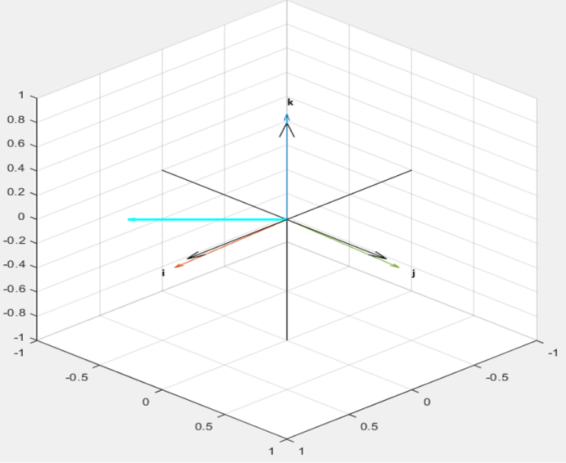
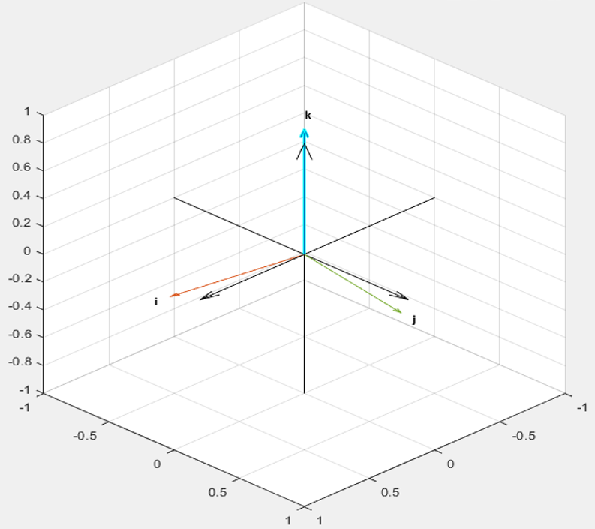




숙제4의 1c와 2c 이다.
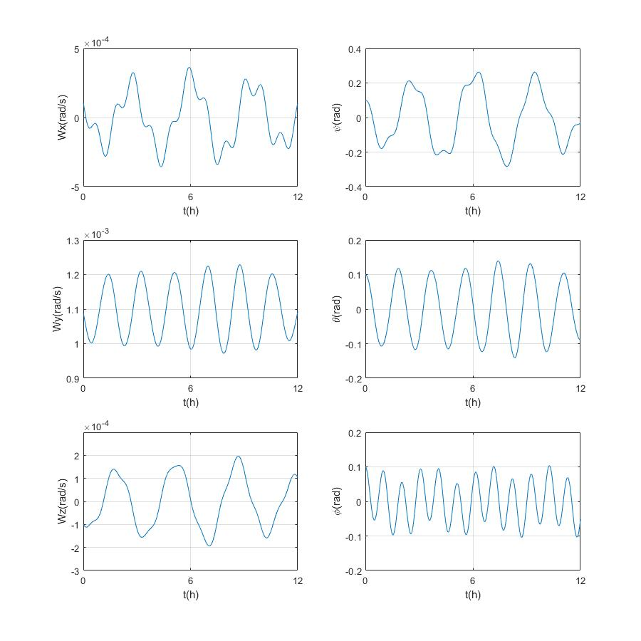
1번은 위성자세가 안정이다. 비선형으로 검사해보니 위성자세가 안 발산하고 주기함수와 경향이 비슷하다.
2번은 위성자세가 불안정이다. 비선형으로 검사해보니 위성자세가 안 발산하고 주기함수 경향이 안 보인다.
